# 动物发育生物学

1. 名词解释
2. 生殖质
3. Limb field
4. Lineage tracing
5. 干细胞微环境
6. AER（顶端外胚层嵴）
7. 填空题
8. 形成前后轴的是ZPA区域的SHH作用的结果
9. 举出两个内胚层形成的器官 肝 胰
10. Neural crest cells来自于？有什么特性？有什么能力？

来自外胚层

特性：瞬态结构 经背部神经管EMT和分层

能力：产生多种组织（中胚层和外胚层）

1. 为什么人的大脑皮层更发达。（三个方面）

增加起始干细胞群体 增加迁移放大的轮次 更长的神经发生期

1. 选择题
2. 骨骼肌来自于哪一个胚层？中胚层
3. 一些Germline的现象，选错误的
4. 哪一个结构不是在脊椎动物生命中长期存在的？
5. 脊索的衍生物不包括下列哪一个？
6. Etc.（不记得了）
7. 问答题
8. 简述什么是多能干细胞，多能干细胞的特点如何用实验验证多能干细胞的多能性，以及对应的实验。
   1. 多能干细胞（内细胞团和未分化的生殖细胞）——能够在胚胎中形成每个细胞，但不能形成胎盘的滋养层细胞。多能干细胞是自我更新的细胞，具有形成发育中的胚胎所有三个胚 层——外胚层、中胚层和内胚层、以及生殖系的代表性组织的能力，但 是通常对滋养层胎盘几乎没有贡献。多能干细胞可以来自许多来源。
   2. 特点：干细胞标志物的表达：OCT4, NANOG, SOX2等.

表观遗传状态：染色体松散，DNA甲基化，X染色体活化。

体外分化：产生属于所有三个胚层的后代（在体外形成拟胚体）

畸胎瘤体内形成：胚胎嵌合体

胎儿的再构成（妊娠互补，种系传递，四倍体互补和单细胞嵌合体）

* 1. 四倍体互补实验

1. 关于饶毅与朱冰的辩论，你支持哪一方的观点？请从发育生物学的角度提出你的看法。（两位教授就表观遗传与转录因子对细胞生命活动哪一个更为重要进行辩论，详情请百度）
2. 如何用实验论证神经元的形成是inside-out模型？

如何用实验论证神经元细胞的命运特化是Progressive fate restriction 而不是NPC heterogeneity？

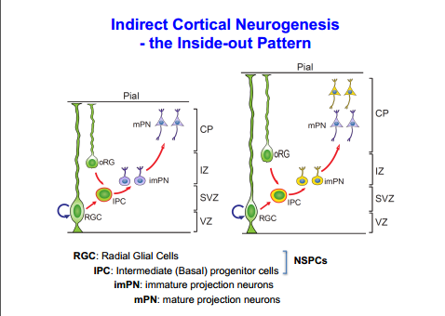

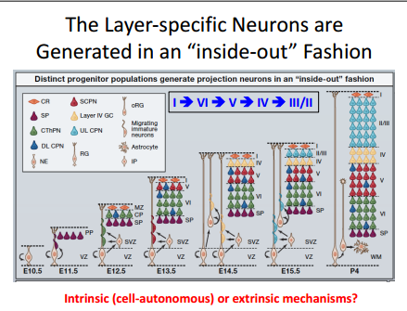

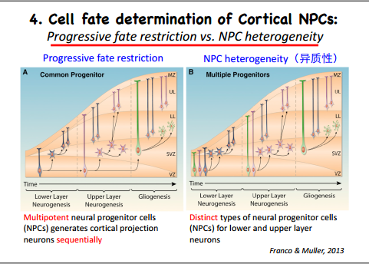

* 1. 谱系追踪
  2. 例如把第IV层细胞移到第II层细胞，能够长成第II层，但是把Iv移到VI，无法长出。证明细胞命运的限制性。

BY VIRUS